Kielce, 12.08.2025 r.

ZAPROSZENIE
Zakład Doskonalenia Zawodowego w Kielcach, zaprasza do złożenia oferty na: „Dostawa repliki broni oraz repliki bagnetów na potrzeby Szkół ZDZ w Radomiu” zgodnie z poniższymi wymogami:
Zamawiający: | Zakład Doskonalenia Zawodowego w Kielcach  ul. Paderewskiego 55, 25-950 Kielce
Prowadzący rozpoznanie (adres): | Wieloosobowe Stanowiska ds. Zamówień Publicznych  i Kontraktowania Wydatków  Biuro Zakładu, ul. Śląska 9, 25-328 Kielce  godziny pracy: od poniedziałku do piątku od 8:00 do 16:00  tel. 041/ 366-47-91, fax. 041/ 366-39-26,  www.zdz.kielce.pl e-mail: zamowienia@zdz.kielce.pl

- Przedmiotem zamówienia jest: Dostawa repliki broni oraz repliki bagnetów - wyposażenia niezbędnego przy realizacji programu w klasach OPW oraz szkolenia sekcji musztry w klasach mundurowych na potrzeby Szkół ZDZ w Radomiu.
- Zakres rzeczowy dostawy został określony w Charakterystyce przedmiotu zamówienia, która stanowi Załącznik nr 1 do Zaproszenia.
Zamawiający nie dopuszcza składania ofert częściowych.
- Wszelkie użyte w Charakterystyce przedmiotu zamówienia nazwy handlowe w opisie przedmiotu zamówienia, prosimy traktować jako informacje uściślającą, wiążącą dla Wykonawcy. Dopuszcza się zaoferowanie produktu równoważnego, co do jego jakości i docelowego przeznaczenia, wymiarów oraz spełnianych funkcji i walorów użytkowych. Zamawiający za produkt równoważny uzna taki, który posiada co najmniej takie same lub lepsze normy, parametry techniczne, jakościowe, funkcjonalne, o ile będą tożsame tematycznie i o takim samym przeznaczeniu oraz nie obniżą określonych w opisie przedmiotu zamówienia standardów.
W przypadku przyjęcia przez Wykonawcę do wyceny produktów równoważnych to obowiązany jest on do oferty załączyć wykaz tych produktów.
- Do oferty cenowej należy załączyć karty katalogowe lub szczegółowe opisy dla oferowanych produktów, zawierające m.in.: pełną nazwę i symbol produktu/numer katalogowy z których wynika, że oferowany przedmiot zamówienia posiada zadeklarowane przez wykonawcę parametry odpowiadające opisowi przedmiotu zamówienia.
- Wszystkie Załączniki stanowią integralną część Zaproszenia.
- Miejsce dostawy: Szkoły im. 72 Pułku Piechoty w Radomiu, 26-600 Radom, ul. Saska 4/6
- Termin wykonania zamówienia: do 14 dni od dnia podpisania Umowy.
- Sposób obliczenia ceny oferty: Cena winna zawierać wszystkie koszty realizacji w tym koszty transportu.
- Jedynym kryterium oceny ofert jest 100% cena.
- Sposób składania oferty:
Oferty należy składać na Formularzu Ofertowym, który stanowi Załącznik nr 2 do Zaproszenia do dnia 19.08.2025 r. do godz.: 10:00, w wybranej przez Wykonawcę formie osobiście, kurierem lub pocztą na adres Zakład Doskonalenia Zawodowego w Kielcach, Biuro Zakładu, ul. Śląska 9, 25-328 Kielce lub w wersji elektronicznej jako skan oferty na adres e-mail: zamowienia@zdz.kielce.pl

Na kopercie oferty należy zamieścić DANE WYKONAWCY oraz następujące informacje:
„Dostawa repliki broni oraz repliki bagnetów na potrzeby Szkół ZDZ w Radomiu”
NIE OTWIERAĆ przed 19.08.2025 r. godz.: 10:00

- Wykaz oświadczeń lub dokumentów, jakie mają dostarczyć Wykonawcy
- Oferta musi zawierać:
Oświadczenie woli (Oferta)
Ofertę cenową zgodnie z Formularzem Ofertowym (Załącznik Nr 2 do niniejszego Zaproszenia).
Do oferty cenowej należy załączyć karty katalogowe lub szczegółowe opisy dla oferowanych produktów, zawierające m.in.: pełną nazwę i symbol produktu/numer katalogowy z których wynika, że oferowany przedmiot zamówienia posiada zadeklarowane przez wykonawcę parametry odpowiadające opisowi przedmiotu zamówienia.
 | Pełnomocnictwo - jeżeli oferta wraz z oświadczeniami składana jest przez pełnomocnika należy do oferty załączyć pełnomocnictwo upoważniające pełnomocnika do tej czynności.
3. | Odpisu z właściwego rejestru lub z centralnej ewidencji i informacji o działalności gospodarczej.

- Zamawiający zastrzega sobie możliwość dokonywania zmian w treści Zaproszenia.
- W razie wątpliwości proszę o kontakt e-mailowy zamowienia@zdz.kielce.pl lub telefoniczny
41 366-47-91 w. 130, 131.
- Zgodnie z art. 13 ust. 1 i 2 rozporządzenia Parlamentu Europejskiego i Rady (UE) 2016/679 z dnia
27 kwietnia 2016 r. w sprawie ochrony osób fizycznych w związku z przetwarzaniem danych osobowych i w sprawie swobodnego przepływu takich danych oraz uchylenia dyrektywy 95/46/WE (ogólne rozporządzenie o ochronie danych) (Dz. Urz. UE L 119 z 04.05.2016, str. 1), dalej „RODO”, Zakład Doskonalenia Zawodowego w Kielcach z siedzibą: 25-950 Kielce, ul. Paderewskiego 55, informuje, że:
- Administratorem Pani/Pana danych osobowych jest Zakład Doskonalenia Zawodowego
w Kielcach (zwany dalej: ZDZ Kielce) z siedzibą przy ul. Paderewskiego 55, 25-950 Kielce, zarejestrowanym w Krajowym Rejestrze Sądowym pod nr KRS 0000067987, prowadzonym przez Sąd Rejonowy X Wydział Gospodarczy w Kielcach, NIP 657-000-88-69 (zwany dalej: Administrator).
- Pani/Pana dane osobowe będą przetwarzane w związku prowadzonym niniejszym postępowaniem
o udzielenie zamówienia publicznego w celu niezbędnym do:
- podjęcia działań przed zawarciem z Panią/Panem umowy oraz w celu jej realizacji, jeżeli doszło do jej zawarcia - na podstawie art. 6 ust. 1 lit. b) RODO,
- realizacji obowiązków wynikających z przepisów prawa – na podstawie art. 6 ust. 1 lit. c) RODO,
- realizacji zadania wykonywanego w interesie publicznym - na podstawie art. 6 ust. 1 lit. e) RODO,
- dochodzenia ewentualnych roszczeń lub obrony przed roszczeniami – na podstawie art. 6 ust. 1 lit. f) RODO,
a ponadto:
- jeżeli jest Pani/Pan osobą reprezentującą oferenta, to Pani/ Pana dane osobowe będą przetwarzane w celach wynikających z prawnie uzasadnionych interesów realizowanych przez ZDZ Kielce, weryfikacji czy osoba reprezentująca oferenta jest uprawniona do podejmowania czynności w jego imieniu,
lub
- jeżeli jest Pani/Pan osobą reprezentującą oferenta, wyznaczoną do kontaktu z ZDZ Kielce, to Pani/ Pana dane osobowe będą przetwarzane w celach wynikających z prawnie uzasadnionych interesów realizowanych przez ZDZ Kielce, zapewnienia kontaktu z oferentem oraz weryfikacji czy osoba, która kontaktuje się z ZDZ Kielce jest uprawniona do podejmowania czynności w imieniu oferenta – na podstawie art. 6 ust. 1 lit. f) RODO.
- Administrator wyznaczył inspektora ochrony danych, z którym może się Pani/Pan skontaktować poprzez e-mail: iod@zdz.kielce.pl lub pisemnie przekazując korespondencję na adres siedziby Administratora.
- Podanie danych jest dobrowolne, ale jest wymogiem niezbędnym do realizacji ww. celów,
o którym mowa w ust. 2. Konsekwencje niepodania danych osobowych uniemożliwiają udział
w postępowaniu ofertowym lub zawarcie umowy.
- Pani/ Pana dane osobowe mogą zostać udostępnione organom upoważnionym zgodnie
z obowiązującym prawem.
- Pani/Pana dane osobowe będą przechowywane przez okres niezbędny do realizacji celów,
o którym mowa w ust. 2, w tym przez okres trwania postępowania ofertowego / umowy zawartej (jeżeli do zawarcia takiej umowy dojdzie), a po tym okresie przez okres przedawnienia ewentualnych roszczeń. Ponadto Pani/Pana dane osobowe będą przechowywane przez okres wymagany przepisami prawa do momentu wygaśnięcia obowiązku przechowywania danych wynikającego z przepisów prawa.
- W związku z przetwarzaniem Pani/Pana danych osobowych przysługują Pani/Panu następujące uprawnienia: prawo dostępu do swoich danych osobowych, prawo żądania ich sprostowania, sprzeciwu lub ograniczenia ich przetwarzania.
- W przypadku powzięcia informacji o niezgodnym z prawem przetwarzaniu danych, przysługuje Pani/ Panu również prawo wniesienia skargi do organu nadzorczego, którym jest Prezes Urzędu Ochrony Danych Osobowych.
- Pani/Pana dane nie będą podlegały zautomatyzowanemu podejmowaniu decyzji i nie będą profilowane.
- Pani/ Pana dane osobowe nie będą przekazywane do państwa trzeciego.

Joanna Kaśków
(-)
Specjalista ds. Zamówień Publicznych
i Kontraktowania Wydatków

Załącznik nr 1

CHARAKTERYSTYKA PRZEDMIOTU ZAMÓWIENIA

Dotyczy: „Dostawa repliki broni oraz repliki bagnetów na potrzeby Szkół ZDZ w Radomiu”

Przedmiotem zamówienia jest: Dostawa repliki broni oraz repliki bagnetów - wyposażenia niezbędnego przy realizacji programu w klasach OPW oraz szkolenia sekcji musztry w klasach mundurowych na potrzeby Szkół ZDZ w Radomiu.

- Replika broni - Karabin Mauser 98k – 14 szt.:

- Wykonany z metalu i drewna,
- Waga 2,8 kg,
- Długość 110 cm,
- Możliwość przeładowywania i oddania tzw. suchego strzału,
- Wyposażony w zamek czterotaktowy.

- Replika bagnetu do karabinu Mausera 98k S84/98 z pochwą – 14 szt.:

- Wykonany ze stali,
- Okładziny z drewna bukowego, mocowane do trzonu za pomocą 2 śrub,
- Mocowanie do broni za pomocą wycięcia w tylnej części głowicy, blokowane przez zatrzask,
- Pochwa stalowa długości 273 mm, zakończona gałką ochronną, posiadająca karby na haku do mocowania z żabce.
Bagnet S 84/98:
- Długość ostrza: 25,5 cm
- Długość całkowita: 39 cm
- Pochwa: stal węglowa walcowana na zimno
- Ostrze: stal węglowa AISI 1065
- Rękojeść: stal miękka i twarde drewno

Zdjęcia poglądowe:
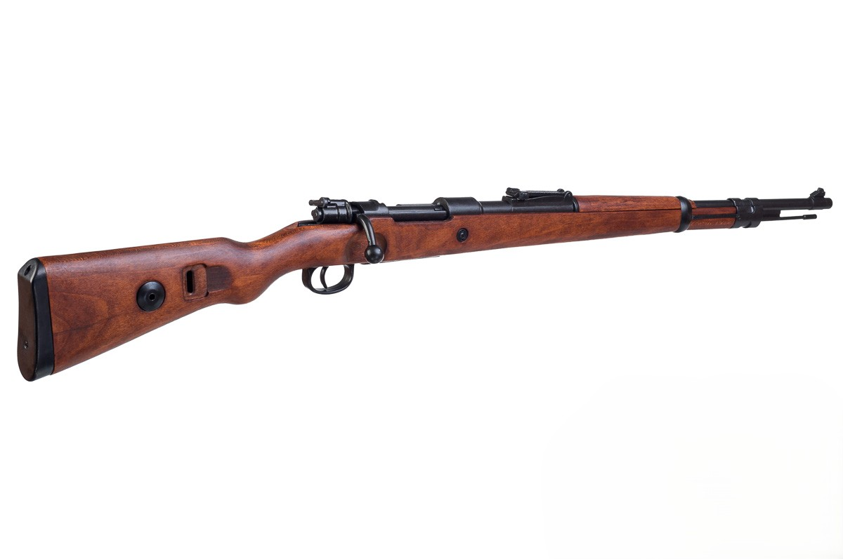

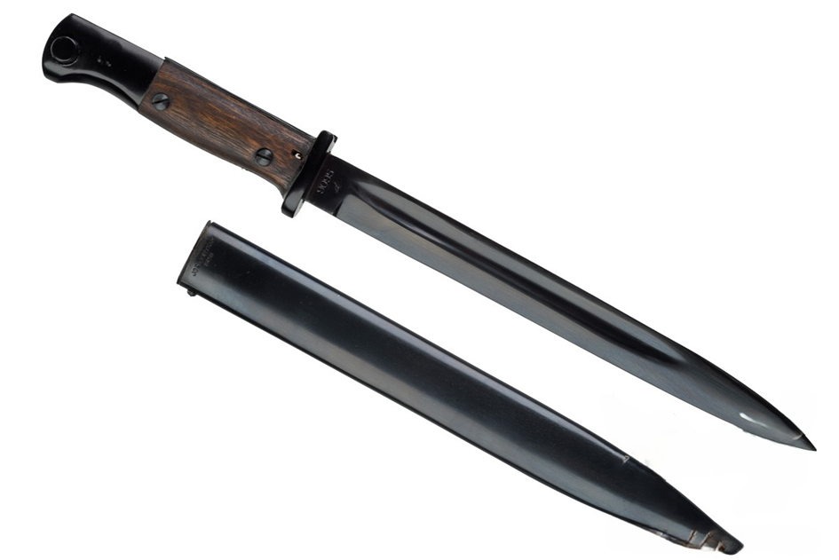

Termin dostawy: do 14 dni od dnia podpisania Umowy
Miejsce dostawy: Szkoły im. 72 Pułku Piechoty w Radomiu, 26-600 Radom, ul. Saska 4/6

Załącznik nr 2

FORMULARZ OFERTOWY

Dane dotyczące Wykonawcy:
Wykonawca
pełna nazwa/firma, adres
Imię, nazwisko osoby (osób) upoważnionych do podpisania umowy: | ………………………………………………………………………………………………….  Osoba posiada kwalifikowany podpis elektroniczny TAK/NIE *)
Numer telefonu:
Numer REGON:
Numer NIP:
Adres kontaktowy e-mail:
^{*)}W przypadku posiadania kwalifikowanego podpisu elektronicznego umowa będzie przygotowana w wersji elektronicznej i przekazana będzie na adres e-mail wskazany w ofercie
Nawiązując do zaproszenia na: „Dostawę repliki broni oraz repliki bagnetów na potrzeby Szkół ZDZ w Radomiu”
Oferuję realizację całego przedmiotu zamówienia jak niżej za:
cena brutto razem : |  | zł
słownie:

W tym:
Lp. | Nazwa produktu/wymiary | nazwa, model, symbol – jednoznacznie określający produkt | Ilość/szt. | Cena jednostkowa brutto | Wartość brutto razem
Lp. | 1 | 2 | 3 | 4 | 5=3*4
1 |  |  | 14
2 |  |  | 14

Do oferty cenowej załączam karty katalogowe lub szczegółowe opisy dla oferowanych produktów, zawierające m.in.: pełną nazwę i symbol produktu/numer katalogowy z których wynika, że oferowany przedmiot zamówienia posiada parametry odpowiadające opisowi przedmiotu zamówienia.

- Oświadczamy, że dysponujemy osobami oraz warunkami technicznymi, umożliwiającymi wykonanie niniejszego zamówienia.
- Oświadczamy, że posiadamy odpowiednią wiedzę i umiejętności które umożliwią wykonanie zamówienia w terminach i na warunkach określonych przez Zamawiającego.
- Oświadczamy, że jesteśmy w odpowiedniej sytuacji ekonomicznej lub finansowej umożliwiającej wykonanie zamówienia w terminach i na warunkach określonych przez Zamawiającego.
- Oświadczamy, że wykonamy przedmiot zamówienia zgodnie z Charakterystyką przedmiotu zamówienia stanowiącą Załącznik nr 1 do Zaproszenia.
- Wskazujemy dostępność odpisu z właściwego rejestru lub z centralnej ewidencji i informacji o działalności gospodarczej w formie elektronicznej pod następującym adresem internetowym:
https://prs.ms.gov.pl - dla odpisu z Krajowego Rejestru Sądowego
https://www.ceidg.gov.pl - dla odpisu z CEiDG
http://………………….....................…..................................……. - inny dokument
- Oświadczamy, że w cenie naszej oferty zostały uwzględnione wszystkie koszty wykonania przedmiotu zamówienia zgodnie z Zaproszeniem do składania oferty.
- Oświadczamy, że uzyskaliśmy od Zamawiającego wszystkie niezbędne informacje dotyczące niniejszego zamówienia oraz, że zapoznaliśmy się z treścią Zaproszenia do składania ofert, Charakterystyką przedmiotu zamówienia oraz Projektem umowy i nie wnosimy do nich zastrzeżeń oraz przyjmujemy warunki w nich zawarte.
- Oświadczamy, iż uważamy się za związanych niniejszą ofertą na czas 30 dni - wskazany w Zaproszeniu.
- Oświadczamy, iż informacje i dokumenty zawarte na stronach nr od _____ do _____ stanowią tajemnicę przedsiębiorstwa w rozumieniu przepisów o zwalczaniu nieuczciwej konkurencji i zastrzegamy, że nie mogą być one udostępniane.
- Oświadczamy, że wypełniliśmy obowiązki informacyjne przewidziane w art. 13 oraz 14 RODO wobec osób fizycznych, od których dane osobowe bezpośrednio lub pośrednio pozyskaliśmy w celu ubiegania się o udzielnie niniejszego zamówienia / nie dotyczy
- Zobowiązujemy się do wykonania zamówienia w terminie określonym w Zaproszeniu.
- Akceptujemy warunki płatności określone przez Zamawiającego w Projekcie umowy – Załączniku nr 3 do Zaproszenia.
- Oświadczamy, że zapoznaliśmy się z Projektem umowy, stanowiącym Załącznik nr 3 do Zaproszenia i zobowiązujemy się, w przypadku wyboru naszej oferty, do zawarcia umowy zgodnej z ofertą, na warunkach określonych w Zaproszeniu oraz w miejscu i terminie wyznaczonym przez Zamawiającego.
- Oświadczamy, że wszystkie informacje podane w niniejszym Formularzu są aktualne i zgodne z prawdą oraz zostały przedstawione z pełną świadomością konsekwencji wprowadzenia zamawiającego w błąd przy przedstawianiu informacji.

______________________________
(miejscowość, data)
_____________________________________
(pieczątka i podpis osoby/osób uprawnionej/ych upoważnionej przez Wykonawcę)

Załącznik nr 3

PROJEKT UMOWY

podpisana w dniu ………………………. 2025 roku pomiędzy:

Zakładem Doskonalenia Zawodowego w Kielcach
ul. Paderewskiego 55, 25-950 Kielce wpisanym do rejestru przedsiębiorców w Sądzie Rejonowym w Kielcach Wydział X Gospodarczy Krajowego Rejestru Sądowego pod numerem KRS 0000067987, NIP 657-000-88-69 REGON 000512562
reprezentowanym przez:
…………………………………………………….
zwanym dalej w treści Umowy Zamawiającym
a ……………………………………………………
zwanym dalej w treści Umowy Wykonawcą,
o następującej treści:

§ 1
1. Zamawiający nabywa, a Wykonawca sprzedaje i zobowiązuje się dostarczyć repliki broni oraz repliki bagnetów, zwane dalej w treści umowy sprzętem zgodnie z wymogami określonymi w Charakterystyce przedmiotu zamówienia, stanowiącej Załącznik Nr 1 do Zaproszenia, zwanej dalej charakterystyką.

§ 2
- Sprzęt w ilościach przewidzianych w Charakterystyce przedmiotu zamówienia, stanowiącej Załącznik Nr 1 do Zaproszenia, Wykonawca dostarczy do 14 dni od dnia podpisania Umowy.
- Miejsce dostawy: Szkoły im. 72 Pułku Piechoty w Radomiu, 26-600 Radom, ul. Saska 4/6
- Wykonawca powiadomi Zamawiającego o dostawie, co najmniej z dwudniowym wyprzedzeniem.
- Wykonawca zapewni takie opakowanie sprzętu, jakie jest wymagane, by nie dopuścić do jego uszkodzenia lub pogorszenia jego jakości w trakcie transportu do miejsca dostawy.
- Sprzęt będzie oznaczony zgodnie z obowiązującymi przepisami, a w szczególności znakami bezpieczeństwa.
- Wykonawca umożliwi Zamawiającemu sprawdzenie sprzętu w celu jego odbioru w miejscu dostawy. Sprawdzenie materiałów będzie polegało na upewnieniu się, że sprzęt jest wolny od wad fizycznych, a w szczególności, że materiały odpowiadają wymogom określonym w charakterystyce. Na okoliczność odbioru materiałów Wykonawca sporządza protokół określający nazwę i ilość przedmiotu zamówienia.
- Wykonawca wyda Zamawiającemu dokumenty, które dotyczą tych sprzętów, przede wszystkim karty gwarancyjne i instrukcje obsługi sprzętu, jeśli dotyczy.
- Korzyści i ciężary związane ze sprzętem oraz niebezpieczeństwo przypadkowej utraty lub uszkodzenia sprzętu przechodzą na Zamawiającego z chwilą wydania go Zamawiającemu. Za dzień wydania sprzętu Zamawiającemu uważa się dzień, w którym sprzęt zostanie odebrany przez Zamawiającego zgodnie z procedurą określoną w ust. 6.
- Osobą upoważnioną przez Zamawiającego do spraw związanych z realizacją umowy jest ……….…..……………..
- Osobą upoważnioną przez Wykonawcę do spraw związanych z realizacją umowy jest ………..…………………

§ 3
- Strony ustalają cenę za sprzęt na podstawie oferty w kwocie ……………… zł brutto (słownie: ……………...…) wg cen jednostkowych brutto zaoferowanych w Formularzu Ofertowym – Załącznik nr 2 do Zaproszenia. Cena obejmuje koszty transportu.
- Zapłata ceny nastąpi po odbiorze sprzętu i otrzymaniu przez Zamawiającego faktury VAT/rachunku, przelewem na konto bankowe Wykonawcy wskazane w fakturze/rachunku oraz bezusterkowego protokołu odbioru.
- Zamawiający dokona zapłaty, na podstawie faktury/rachunku w terminie do 30 dni od dnia otrzymania przez Zamawiającego prawidłowo wystawionej faktury.
- Wykonawca, na fakturze/rachunku, zobowiązany jest zamieścić informację o numerze umowy.
- Zamawiający dokona zapłaty za faktycznie dostarczone ilości przedmiotu zamówienia według cen jednostkowych, które zostały określone przez Wykonawcę w Formularzu Ofertowym.

§ 4
W przypadku stwierdzenia wad dostarczonego przez Wykonawcę przedmiotu umowy, Wykonawca zobowiązany będzie do jego wymiany na nowy, wolny od wad w ciągu 10 dni roboczych licząc od dnia żądania Zamawiającego.
§ 5
- W przypadku niewykonania lub nienależytego wykonania umowy przez Wykonawcę, Zamawiający może naliczyć karę umowną w następujących przypadkach i wysokościach:
  - za opóźnienie w przekazaniu przedmiotu umowy w wysokości 1 % ceny określonej w § 3 ust. 1 za każdy dzień opóźnienia,
  - za opóźnienie w usunięciu wad stwierdzonych przy odbiorze lub w okresie rękojmi w wysokości 1% ceny określonej w § 3 ust. 1 za każdy dzień opóźnienia licząc od dnia wyznaczonego na usunięcie wad,
  - za odstąpienie od umowy przez Zamawiającego z przyczyn leżących po stronie Wykonawcy
w wysokości 20 % ceny § 3 ust. 1.
- O nałożeniu kary umownej, jej wysokości i podstawie jej nałożenia Zamawiający będzie informował Wykonawcę pisemnie w terminie 14 dni od zaistnienia zdarzenia stanowiącego podstawę nałożenia kary.
- Zamawiający zastrzega sobie prawo dochodzenia odszkodowania uzupełniającego na zasadach ogólnych Kodeksu Cywilnego, jeżeli wartość powstałej szkody przekroczy wysokość kary umownej.

§ 6
- Zamawiającemu przysługuje prawo odstąpienia od umowy w przypadku niewykonania lub nienależytego wykonania przez Wykonawcę obowiązków, a w szczególności w przypadku:
  - opóźnienia w realizacji dostawy trwającego ponad 7 dni,
  - opóźnienia w wymianie wadliwych elementów trwającego ponad 7 dni,
- Zamawiający może odstąpić od umowy w terminie 30 dni od daty powzięcia informacji o zaistnieniu zdarzenia będącego podstawą odstąpienia. Wykonawca ma prawo do wynagrodzenia za materiały dostarczone zgodnie z umową do dnia odstąpienia od umowy
- Wykonawca ma prawo do wynagrodzenia za dostarczony asortyment zgodnie z umową do dnia odstąpienia od umowy.
- Oświadczenie o odstąpieniu od umowy powinno mieć formę pisemną.
- Odstąpienie od umowy nie zwalnia Wykonawcy z obowiązku zapłaty należnej kary umownej lub odszkodowania.
- Zamawiający może potrącić kary umowne z wynagrodzenia Wykonawcy.

§ 7
ZDZ w Kielcach oświadcza, że posiada status dużego przedsiębiorcy w rozumieniu art. 4 pkt 6) ustawy z dnia 8 marca 2013 roku o przeciwdziałaniu nadmiernym opóźnieniom w transakcjach handlowych (Dz. U. z 2023 r. poz. 1790).

§ 8
Zmiana postanowień niniejszej umowy może nastąpić za zgodą obu stron wyrażoną na piśmie pod rygorem nieważności takiej zmiany.

§ 9
Właściwym do rozpoznania sporów wynikłych na tle realizacji niniejszej umowy jest sąd powszechny właściwy dla siedziby Zamawiającego.

§ 10
      - W sprawach nieuregulowanych niniejszą umową obowiązują przepisy Kodeksu Cywilnego.
      - Integralne części niniejszej umowy stanowi oferta Wykonawcy oraz Zaproszenie do złożenia oferty wraz z załącznikami.

§ 11
Umowa niniejsza sporządzona została w 2 jednobrzmiących egzemplarzach, po 1 egzemplarzu dla Zamawiającego i 1 egzemplarzu dla Wykonawcy.

§ 12
Stosownie do wymogu określonego w art. 13 ogólnego rozporządzenia o ochronie danych osobowych z dnia 27 kwietnia 2016 r. Wykonawca został poinformowany, że:
- administratorem jego danych osobowych jest Zakład Doskonalenia Zawodowego w Kielcach z siedzibą:
25-950 Kielce, ul. Paderewskiego 55,
- kontakt z Inspektorem Ochrony Danych możliwy jest pod adresem: iod@zdz.kielce.pl
- dane osobowe Wykonawcy przetwarzane będą w celu realizacji umowy na podstawie art. 6 ust. 1 lit. b ogólnego rozporządzenia o ochronie danych osobowych z dnia 27 kwietnia 2016 r.
- dane osobowe mogą być przekazywane innym organom i podmiotom wyłącznie na podstawie obowiązujących przepisów prawa,
- dane osobowe przechowywane będą przez okres 5 lat po ustaniu umowy,
- Wykonawca posiada prawo do dostępu do treści swoich danych, ich sprostowania, usunięcia lub ograniczenia przetwarzania,
- Wykonawca ma prawo wniesienia skargi do organu nadzorczego, gdy przetwarzanie danych osobowych dotyczących Wykonawcy naruszyłoby przepisy ogólnego rozporządzenia o ochronie danych osobowych z dnia 27 kwietnia 2016 roku,
- podanie danych osobowych przez Wykonawcę jest dobrowolne jednakże odmowa podania danych skutkuje odmową zawarcia umowy.

WYKONAWCA ZAMAWIAJĄCY

niepotrzebne skreślić
Rozporządzenie 2016/679 Parlamentu Europejskiego i Rady (UE) z dnia 27 kwietnia 2016r w sprawie ochrony osób fizycznych w związku z przetwarzaniem danych osobowych i w sprawie swobodnego przepływu takich danych oraz uchylenia dyrektywy 95/46/WE (ogólne rozporządzenie o ochronie danych) (Dz. Urz. UE L119 z 04.05.2016, str. 1), (Dz. Urz. UEL127 z 23.05.2018, str. 2) dalej „RODO"
W przypadku, gdy Wykonawca nie przekazuje danych osobowych innych niż bezpośrednio jego dotyczących lub zachodzi wyłączenie stosowania obowiązku informacyjnego, stosownie do art. 13 ust. 4 lub art. 14 ust. 5 RODO - treści oświadczenia. W takim przypadku Wykonawca nie składa oświadczenia, np. przez usunięcie treści oświadczenia poprzez jego wykreślenie.

